PRESSEMITTEILUNG 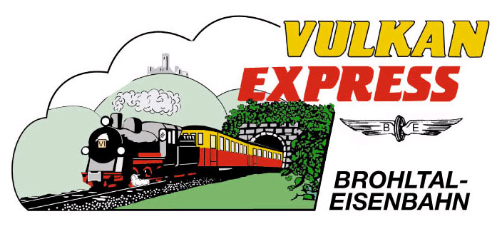
Brohl-Lützing, 19.05.2017

Modellbahnindustrie zu Gast bei der Brohltalbahn
Hagen von Ortloff moderierte Gala „Goldenes Gleis“

Hohen Besuch konnte die Interessengemeinschaft Brohltal-Schmalspureisenbahn e. V. (IBS) am vergangenen Donnerstag am Bahnsteig des „Vulkan-Expreß“ empfangen: Die „Verlagsgruppe Bahn“ hatte zur diesjährigen Verleihung des Modellbahnpreises „Goldenes Gleis“ zur Brohltalbahn eingeladen.

Mit einem Sonderzug, geführt von der historische Mallet-Dampflokomotive „11^{sm}“, fuhr die Festgesellschaft, bestehend aus Vertretern und Geschäftsführern der breit gefächerten Modellbahnindustrie sowie 30 per Gewinnspiel ausgewählten Lesern von Modellbahnzeitschriften, von Brohl aus durch das Brohltal bis hinauf nach Engeln. Unterwegs kümmerten sich die Mitglieder der IBS intensiv um die fachkundigen Gäste und brachten ihnen die Brohltalbahn und die einzigartige Vulkanregion näher.

Im Endbahnhof Engeln übernahm kein Geringerer als Hagen von Ortloff die Moderation der Preisverleihung. Der aus der Sendereihe „Eisenbahn-Romantik“ deutschlandweit bekannte Moderator führte souverän durch die 19 Kategorien, in denen die Leser der zur VG Bahn gehörenden Modellbahnzeitschriften zuvor per Voting die beliebtesten Neuheiten aus der Welt der kleinen Bahnen ermittelt hatten. Mit der Übergabe des „Goldenen Gleises“ wurden die Herstellerfirmen der Gewinnermodelle nun durch die VG Bahn prämiert und geehrt.

Für die IBS war es eine besondere Ehre, die Ausrichtung dieser bundesweit bekannten Auszeichnung der Modellbahnbranche zu unterstützen. Wolfgang Schumacher von der VG Bahn ist indes im Brohltal kein Unbekannter: er unterstützte die IBS bereits 1988 stark bei der Rettung der Brohltalbahn und vermittelte 1990 die seinerzeit in Polen beschafften Dampfloks vom Typ Px48. Ein Engagement, das sich gelohnt hat – darüber waren sich auch am Donnerstag wieder alle Beteiligten einig.

Wer es den Teilnehmern der Sonderfahrt gleichtun und mal wieder mit dem „Vulkan-Expreß“ fahren möchte, kann dies an allen Dienstagen, Donnerstagen, Freitagen sowie an den Wochenenden tun. Ab Juni sind die Züge zusätzlich auch mittwochs unterwegs. Nähere Informationen unter www.vulkan-express.de.
______

Bildunterschrift zum beigefügten Foto:

Der bekannte „Eisenbahn-Romantik“-Moderator Hagen von Ortloff vor der historischen Dampflokomotive „11^{sm}“ im Bahnhof Burgbrohl. Foto: Volkhard Stern, IBS

Interessengemeinschaft Brohltal-Schmalspureisenbahn e.V.
Kapellenstraße 12
56651 Niederzissen
Telefon 02636-80303
Telefax 02636-80146
E-Mail: buero@vulkan-express.de
www.vulkan-express.de
Facebook: “Brohltalbahn / Vulkan-Expreß”

